「わたしの地域分析シート！」
人口 | 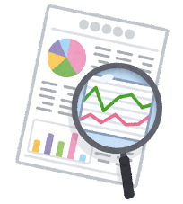
高齢化率
面積
近隣市町村

地域の弱み | 地域の強み
 | どんな資源があれば、変換できるだろう？

